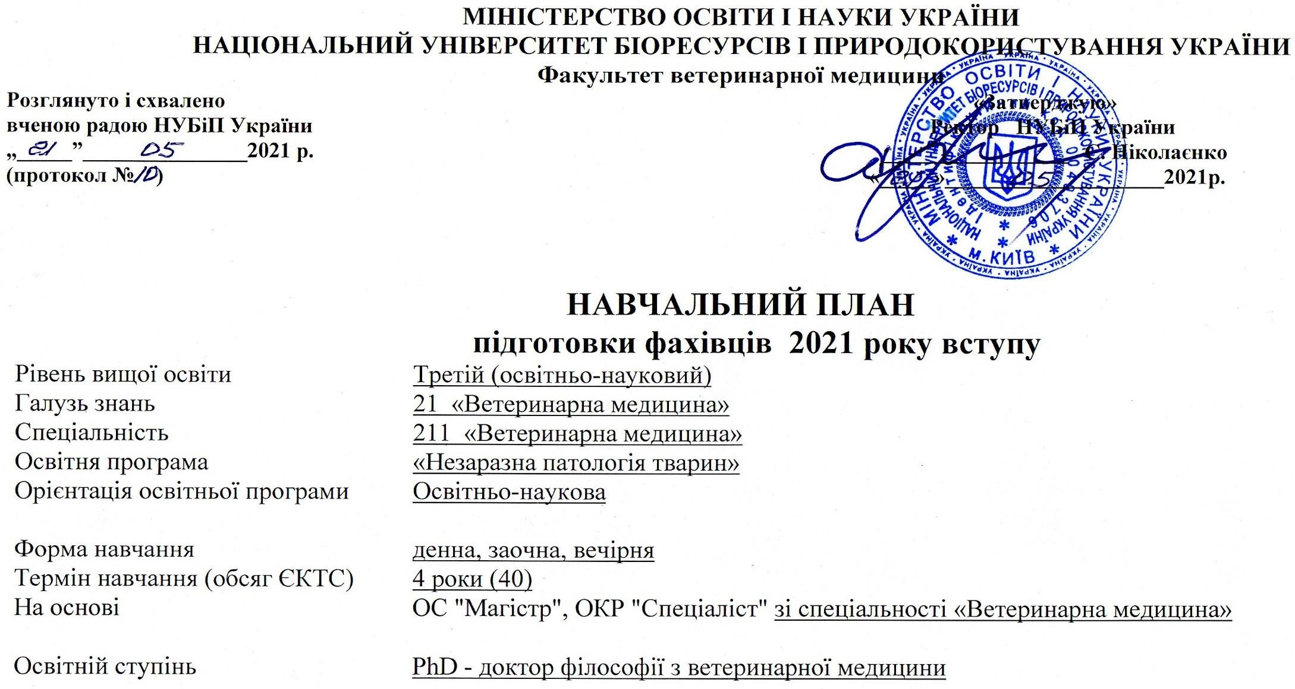

1. **ГРАФІК НАВЧАЛЬНОГО ПРОЦЕСУ**

**Підготовки фахівців третього (освітньо-наукового) рівня вищої освіти 2021 року вступу**

**спеціальності 211 «Ветеринарна медицина»**

**освітньо-наукової програми «Незаразна патологія тварин»**

|  |  |  |  |  |  |  |  |  |  |  |  |  |  |  |  |  |  |  |  |  |  |  |  |  |  |  |  |  |  |  |  |  |  |  |  |  |  |  |  |  |  |  |  |  |  |  |  |  |  |  |  |  |
| --- | --- | --- | --- | --- | --- | --- | --- | --- | --- | --- | --- | --- | --- | --- | --- | --- | --- | --- | --- | --- | --- | --- | --- | --- | --- | --- | --- | --- | --- | --- | --- | --- | --- | --- | --- | --- | --- | --- | --- | --- | --- | --- | --- | --- | --- | --- | --- | --- | --- | --- | --- | --- |
| Рік навчання | 2022 рік | | | | | | | | | | | | | | | | | 20223 рік | | | | | | | | | | | | | | | | | | | | | | | | | | | | | | | | | | |
| Вересень | | | 26  ІХ 1 Х | Жовтень | | | | 31 Х  5ХІ | Листопад | | | 28 ХІ  3ХІІ | Грудень | | | | Січень | | | | 29І  4ІІ | Лютий | | | 27ІІ  4 ІІІ | Березень | | | 27ІІІ  1IV | Квітень | | | | Травень | | | | 29V  3 VІ | Червень | | |  | Липень | | | | 31 VІІ 5 VІІІ | Серпень | | | |
| 5  10 | 12  17 | 19  24 | 3  8 | 10  15 | 17  22 | 24  29 | 7  12 | 14  19 | 21  26 | 5  10 | 12  17 | 19  24 | 26  31 | 2  7 | 9  14 | 16  21 | 23  27 | 6  11 | 13  18 | 20  25 | 6  11 | 13  18 | 20  25 | 3  8 | 10  15 | 17  22 | 24  29 | 1  6 | 8  13 | 15  20 | 22  27 | 5  10 | 12  17 | 19  24 | 26VІ1 VІІ | 3  8 | 10  15 | 17  22 | 24  29 | 7  12 | 14  19 | 21  26 | 28  31 |
| 1 | 2 | 3 | 4 | 5 | 6 | 7 | 8 | 9 | 10 | 11 | 12 | 13 | 14 | 15 | 16 | 17 | 18 | 19 | 20 | 21 | 22 | 23 | 24 | 25 | 26 | 27 | 28 | 29 | 30 | 31 | 32 | 33 | 34 | 35 | 36 | 37 | 38 | 39 | 40 | 41 | 42 | 43 | 44 | 45 | 46 | 47 | 48 | 49 | 50 | 51 | 52 |
| I | НР | НР | НР | НР | НР | НР | НР | НР | НР | НР | : | : | НК | НК | НК | НК | НК | НК | НК | НК | НК | НК | НК | НК | НК | НК | НК | НК | НК | НК | НК | НК | НК | НК | НК | НК | НК | НК | НК | НК | НК | НК | НК | НК | - | - | - | - | - | - | - | - |
| II | НК | НК | НР | НР | НР | НР | НР | НР | НР | НР | НР | НР | : | : | НК | НК | НК | НК | НК | НК | НК | НК | НК | НК | НК | НК | НК | НК | НК | НК | НК | НК | НК | НК | НК | НК | НК | НК | НК | НК | НК | НК | НК | НК | - | - | - | - | - | - | - | - |
| III | І | І | І | І | І | І | І | І | І | І | І | І | НК | НК | НК | НК | НК | НК | НК | НК | НК | НК | НК | НК | НК | НК | НК | НК | НК | НК | НК | НК | НК | НК | НК | НК | НК | НК | НК | НК | НК | НК | НК | НК | - | - | - | - | - | - | - | - |
| IV | НК | НК | НК | НК | НК | НК | НК | НК | НК | НК | НК | НК | НК | НК | НК | НК | НК | НК | НК | НК | НК | НК | НК | НК | НК | НК | НК | НК | НК | НК | НК | НК | НК | НК | НК | // | // | // | // | // | // | // | // | НК | - | - | - | - | - | - | - | - |

Умовні позначення:

|  |  |  |  |  |
| --- | --- | --- | --- | --- |
| НР | * навчальна робота | НК | * наукова робота |  |
| : | * екзаменаційна сесія |  |  |  |
| - | - канікули |  |  |  |
| І | * педагогічна (асистентська) практика |  |  |  |
| // | * захист дисертаційної роботи |  |  |  |

**Декан факультету М.І. Цвіліховський**

|  |  |  |  |  |  |  |  |  |  |  |  |  |  |  |  |  |  |  |  |  |  |  |  |
| --- | --- | --- | --- | --- | --- | --- | --- | --- | --- | --- | --- | --- | --- | --- | --- | --- | --- | --- | --- | --- | --- | --- | --- |
| **ІІ. ПЛАН НАВЧАЛЬНОГО ПРОЦЕСУ** | | | | | | | | | | | | | | | | | | | | | | | |
| **№ п/п** | **Назва навчальної дисципліни** | **Загальний обсяг** | | **Форми контролю знань за**  **семестрами** | | | **Аудиторні заняття** | | | | Самостійна робота | **Практична підготовка** | | **Розподіл тижневих годин за курсами та семестрами** | | | | | | | | | |
| Годин | (1ЄСТС 30 год).  Кредитів | Екзамен | Залік | Курсова робота | Всього | у тому числі | | | Навчальна практика | Виробнича практика | І курс | | ІІ курс | | ІІІ курс | | | ІV  курс | | |
| лекції | лабораторні | практичні | Семестри | | | | | | | | | |
| 1с | 2с | 3с | 4с | 5с | 6с | 7с | | 8с | |
| Кількість тижнів у семестрі | | | | | | | | | |
| 10 | 10 | 15 | 15 | 15 | 15 | 15 | | 13 | |
| **1** | **2** | **3** | **4** | **5** | **6** | **7** | **8** | **9** | **10** | **11** | **12** | **13** | **14** | **15** | **16** | **17** | **18** | **19** | **20** | **21** | | **22** | |
| **1. Обов’язкові компоненти ОНП** | | | | | | | | | | | | | | | | | | | | | | | |
| **1.1. Цикл загальнонаукової підготовки** | | | | | | | | | | | | | | | | | | | | | | | |
| ОК1.1 | Філософія науки | 120 | 4 | 1 |  |  | 40 | 20 |  | 20 | 80 |  |  | 4 |  |  |  |  |  |  | | |  |
| ОК 1.2 | Іноземна мова за професійним  спрямуванням | 180 | 6 | 1 |  |  | 60 | 10 |  | 50 | 120 |  |  | 6 |  |  |  |  |  |  | | |  |
| ОК 1.3 | Педагогіка та  управління закладами вищої освіти | 90 | 3 |  | 1 |  | 30 | 10 |  | 20 | 60 |  |  | 3 |  |  |  |  |  |  | | |  |
| ОК 1.4 | Комп'ютерна обробка  інформації | 90 | 3 |  | 1 |  | 30 | 10 |  | 20 | 60 |  |  | 3 |  |  |  |  |  |  | | |  |
| **Всього** | | **480** | **16** | **2** | **2** |  | **160** | **50** |  | **110** | **320** |  |  | **16** |  |  |  |  |  |  | |  | |
| **1.2. Цикл спеціальної (фахової) підготовки** | | | | | | | | | | | | | | | | | | | | | | | |
| ОК 2.1 | Методика і етика  наукових досліджень у ветеринарній медицині | 150 | 5 |  | 1 |  | 50 | 20 |  | 30 | 100 |  |  | 5 |  |  |  |  |  |  | |  | |
| ОК 2.2 | Загальна ветеринарна  патологія | 90 | 3 |  | 1 |  | 40 | 20 | 20 |  | 50 |  |  |  |  | 4 |  |  |  |  | |  | |
| **Всього** | | **240** | **8** |  | **2** |  | **90** | **40** | **20** | **30** | **150** |  |  | **5** |  | **4** |  |  |  |  | |  | |
| **Загальний обсяг обов'язкових**  **компонентів** | | **720** | **24** | **2** | **4** |  | **250** | **90** | **20** | **140** | **470** |  |  | **21** |  | **4** |  |  |  |  | |  | |
| **2.Вибіркові компоненти ОНП** | | | | | | | | | | | | | | | | | | | | | | | |
| **Вибірковий блок (вільний вибір аспіранта за спеціальністю)** | | | | | | | | | | | | | | | | | | | | | | | |
| ВК 2.1 | Клінічна неінвазивна  діагностика хвороб тварин | 120 | 4 | 1 |  |  | 40 | 20 | 20 |  | 80 |  |  |  |  | 4 |  |  |  |  | |  | |
| ВК 2.2 | Інноваційна хірургія  тварин | 120 | 4 | 1 |  |  | 40 | 20 | 20 |  | 80 |  |  |  |  | 4 |  |  |  |  | |  | |
| ВК2. 3 | Репродуктологія у | 120 | 4 | 1 |  |  | 40 | 20 | 20 |  | 80 |  |  |  |  | 4 |  |  |  |  | |  | |

|  |  |  |  |  |  |  |  |  |  |  |  |  |  |  |  |  |  |  |  |  |  |
| --- | --- | --- | --- | --- | --- | --- | --- | --- | --- | --- | --- | --- | --- | --- | --- | --- | --- | --- | --- | --- | --- |
|  | ветеринарній медицині |  |  |  |  |  |  |  |  |  |  |  |  |  |  |  |  |  |  |  |  |
| ВК2. 4 | Методологія наукового  пізнання у клінічній ветеринарній практиці | 120 | 4 | 1 |  |  | 40 | 20 | 20 |  | 80 |  |  |  |  | 4 |  |  |  |  |  |
| ВК 2.5 | Порівняльна фізіологія  тварин | 120 | 4 | 1 |  |  | 40 | 20 | 20 |  | 80 |  |  |  |  | 4 |  |  |  |  |  |
| ВК 2.6 | Ветеринарна біохімія | 120 | 4 | 1 |  |  | 40 | 20 | 20 |  | 80 |  |  |  |  | 4 |  |  |  |  |  |
| ВК 2.7 | Патологія, онкологія і  морфологія тварин | 120 | 4 | 1 |  |  | 40 | 20 | 20 |  | 80 |  |  |  |  | 4 |  |  |  |  |  |
| ВК 2.8 | Лікарські засоби та  отруйні речовини | 120 | 4 | 1 |  |  | 40 | 20 | 20 |  | 80 |  |  |  |  | 4 |  |  |  |  |  |
| ВК 2.9 | Клітинні технології і  трансплантологія у ветеринарній медицині | 120 | 4 | 1 |  |  | 40 | 20 | 20 |  | 80 |  |  |  |  | 4 |  |  |  |  |  |
| ВК 2.10 | Дисципліна 1 (вільного вибору за  уподобанням) | 120 | 4 |  | 1 |  | 40 | 20 | 20 |  | 80 |  |  |  |  | 4 |  |  |  |  |  |
| **Загальний обсяг вибіркових**  **компонентів** | | **360** | **12** | **2** | **1** |  | **120** | **60** | **60** |  | **240** |  |  |  |  | **12** |  |  |  |  |  |
| **Інші види навчання** | | | | | | | | | | | | | | | | | | | | | |
| ПП | Педагогічна (асистентська)  практика | 120 | 4 |  | 1 |  |  |  |  |  |  |  | 120 |  |  |  |  | **\*** | **\*** |  |  |
| **Разом за ОНП** | | **1200** | **40** | **4** | **6** |  | **370** | **150** | **80** | **140** | **710** |  | **120** | **21** |  | **12** |  |  |  |  |  |

